

**2024-2025 EĞİTİM ÖĞRETİM YILI MEB YAŞAM BECERİLERİ PROJESİ**

**ÇAKIRBEYLİ ORTAOKULU YILLIK ÇALIŞMA PLANI**

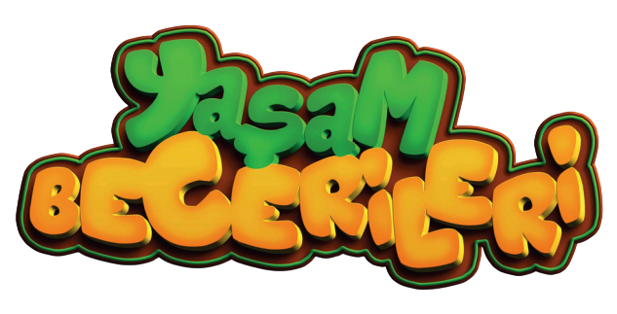

|  |  |  |  |  |  |  |  |  |  |
| --- | --- | --- | --- | --- | --- | --- | --- | --- | --- |
|  | **KASIM** | | **ARALIK** | **OCAK** | **ŞUBAT** | **MART** | **NİSAN** | **MAYIS** | **HAZİRAN** |
| **KATEGORİ ADI** | AİLE HAYATIM | | YARATICILIK VE GİRİŞİMCİLİK | AİLE HAYATIM | AİLE HAYATIM | KİŞİSEL BAKIM VE HİJYEN | İLETİŞİM VE SOSYAL BECERİLER | AİLE HAYATIM | SÜRDÜRÜLEBİLİR YAŞAM VE ÇEVRE BİLİNCİ |
| **ETKİNLİK** | Temizlik ve Hijyen Kurallarını Öğrenme | Takım Çalışması ve İşbirliği | | Güvenlik Konusunda Farkındalık Kazanma | Masa Kurma ve Sofra Adabı Öğrenme | Kişisel Bakım ve Spor | Saygılı İletişim ve Ahlaki Değerler | Düğme Dikimi ve Tamiri | Sürdürülebilir Hediye Seçenekleri |
| **KATEGORİ ADI** | KİŞİSEL BAKIM VE HİJYEN | | İLETİŞİM VE SOSYAL BECERİLER | KİŞİSEL BAKIM VE HİJYEN | İLETİŞİM VE SOSYAL BECERİLER | AİLE HAYATIM | SÜRDÜRÜLEBİLİR YAŞAM VE ÇEVRE BİLİNCİ | SÜRDÜRÜLEBİLİR YAŞAM VE ÇEVRE BİLİNCİ | YARATICILIK VE GİRİŞİMCİLİK |
| **ETKİNLİK** | Hijyen Malzemelerinin Bilinçli Kullanımı | | Sosyal Medya ve Dijital İletişim Bilinci Kazandırma | Kişisel Bakım Takip Günlüğü Tutma | Kendini İfade Etme Becerisi Geliştirme | Ütü Yapma Temel Bilgilerini Öğrenme | Geri Dönüşüm Bilinci Kazanma | Enerji Tasarrufu ve Bilinci | Başarı Hikâyelerini İnceleme |